

**Projet Analyse et Conception d’Objet**

**SmartHome**

**Réalisé par :**

* **GHENNOU ABDELHADI**
* **BENGUELLA MEHDI OUSSAMA**
* **BEHLOULI ZOUBIR**
* **OUAFI MOHAMMED ZAKARIA**

**Année universitaire : 2022-2023**

**Sommaire**

**1.Exigences**

**2.Diagrammes**

Diagramme de classe

Diagramme de cas d’utilisation

Diagramme de séquence : Jardin

Diagramme de séquence : Lumière

Diagramme de séquence : Piscine

Diagramme de séquence : Authentification

**3.Descriptions textuelles**

Description textuelle du cas d’utilisation : Jardin

Description textuelle du cas d’utilisation : Lumière

Description textuelle du cas d’utilisation : Piscine

**4.Maquette**

**5.Application mobile**

**Exigences**

**Gestion d’éclairage**

* L’utilisateur a la possibilité d'allumer la lumière manuellement.
* L’utilisateur a la possibilité d'éteindre la lumière manuellement.
* Le système règle la luminosité à l'intérieur en fonction de la luminosité détecté à l'extérieur.
* Le système doit réagir aux commandes vocales donnés par les utilisateurs pour contrôler les lumières.
* Le système permet aux utilisateurs de programmer des éclairages d'ambiance.
* Le système donne accès aux utilisateurs a des éclairages d'ambiance.
* Le système permet aux utilisateurs d'allumer la lumière à distance.
* Le système permet aux utilisateurs d'éteindre la lumière à distance.

**Gestion d’accès à l’habitat**

* Le système doit authentifier les utilisateurs pour leur donner l'accès à l'habitat via un scanner d'empreintes.
* Le système doit authentifier les utilisateurs pour leur donner l'accès à l'habitat via un scanner d'iris.
* Le système permet aux utilisateurs d'accéder à l'habitation via une clé.
* Le système permet à l'administrateur de déverrouiller l'habitat à distance.
* Le système restreint l'accès au bureau a certains utilisateurs.

**Garage**

* Le système permet aux utilisateurs d'ouvrir le garage a distance via téléphone.
* Le système permet aux utilisateurs de fermer le garage a distance via téléphone.
* L'utilisateur a la possibilité d'ouvrir le garage manuellement.
* L'utilisateur a la possibilité de fermer le garage manuellement.

**Gestion de la climatisation**

* L'utilisateur a la possibilité de contrôler la climatisation dans chaque pièce manuellement.
* Le système maintient automatiquement la température paramétrée dans l'habitat.
* Le système analyse les habitudes des utilisateurs pour automatiser la climatisation.

**Gestion des fenêtres et volets**

* L'utilisateur a la possibilité d'ouvrir les fenêtres et volets manuellement.
* L'utilisateur a la possibilité de fermer les fenêtres et volets manuellement.
* Le système permet aux utilisateurs de définir des horaires d'aération automatique.
* Le système détecte le mauvais temps a l'extérieur pour fermer automatiquement les fenêtres.

**Gestion des alarmes**

* Le système détecte des fumées et sonne une alarme.
* Le système détecte des gaz et sonne une alarme.
* Le système détecte des hautes températures et sonne une alarme.
* Le système notifie les habitants en cas de danger.
* L'utilisateur a la possibilité d'éteindre l'alarme.

**Gestion de la sécurité**

* Le système détecte les mouvements de nuit et notifie l'administrateur de l'habitat.
* Le système permet à l'administrateur d'accéder à distance aux caméras de vidéosurveillance.
* Le système permet à l'administrateur d'enregistrer les images de vidéosurveillance.

**Gestion de la piscine**

* Le système permet à l'utilisateur de lancer le remplissage de la piscine.
* Le système permet à l'utilisateur de lancer le vidage de la piscine.
* Le système garde à niveau l'eau de la piscine.
* Le système empêche automatiquement l'eau de stagner.

**Diagramme de classe**

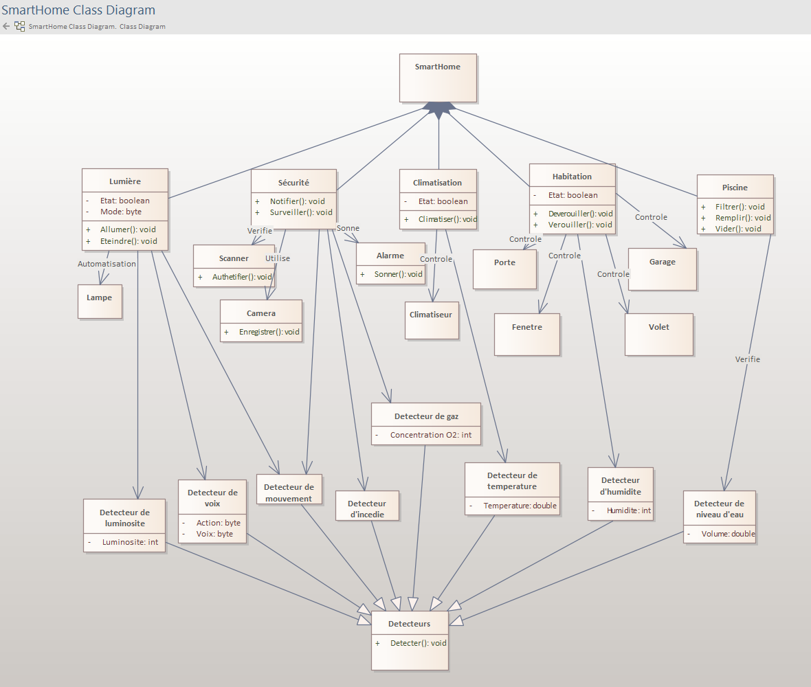

**Diagramme de cas d’utilisation**

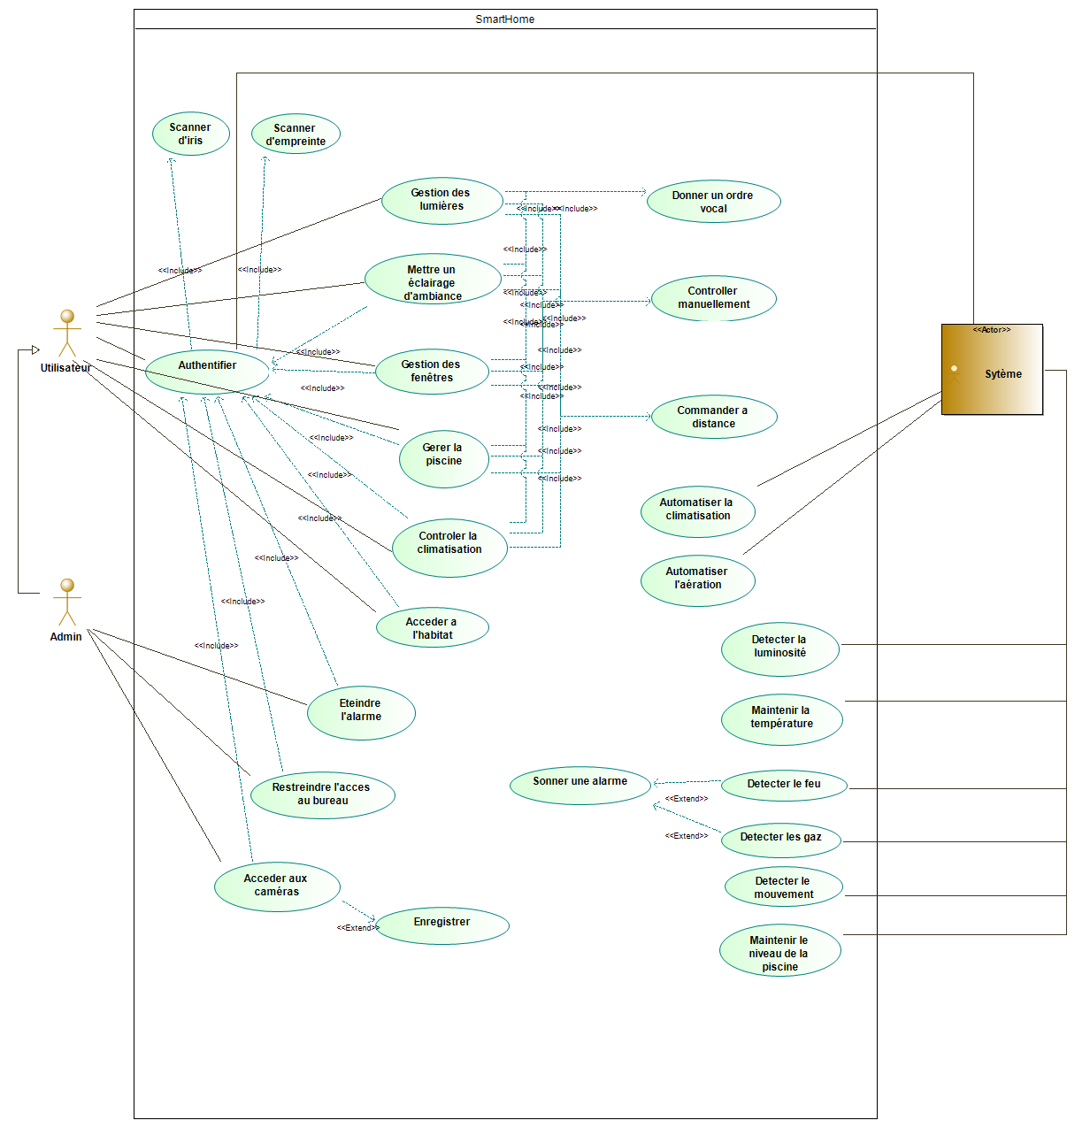

**Diagramme de séquence : Jardin**

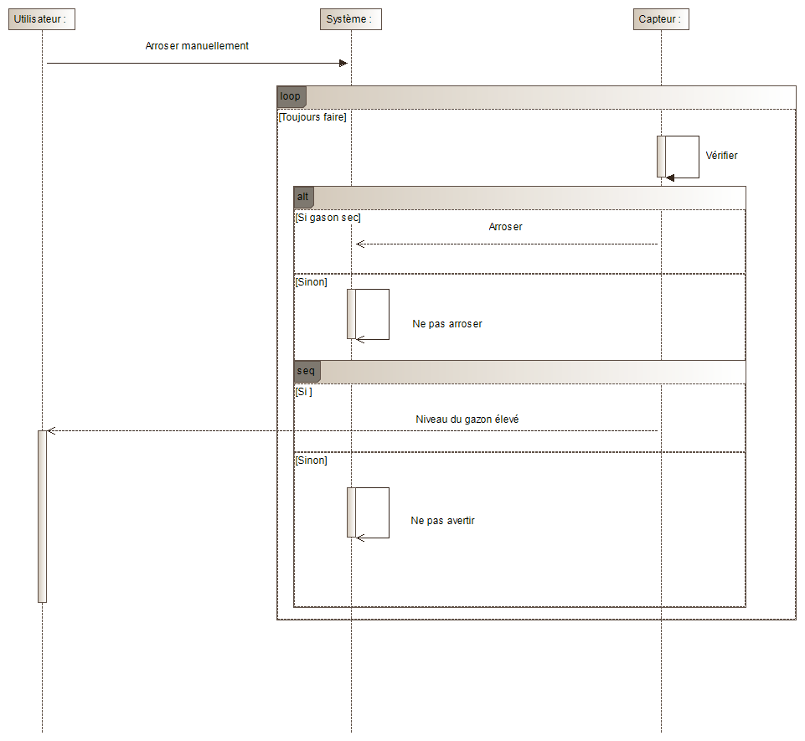

**Diagramme de séquence : Lumière**

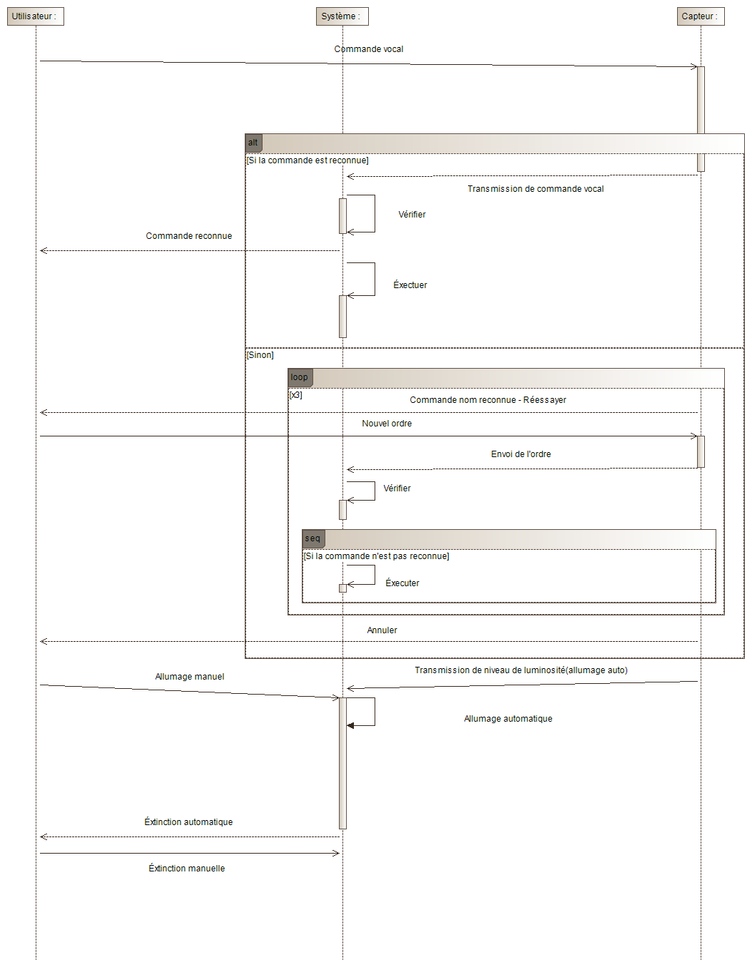

**Diagramme de séquence : Piscine**

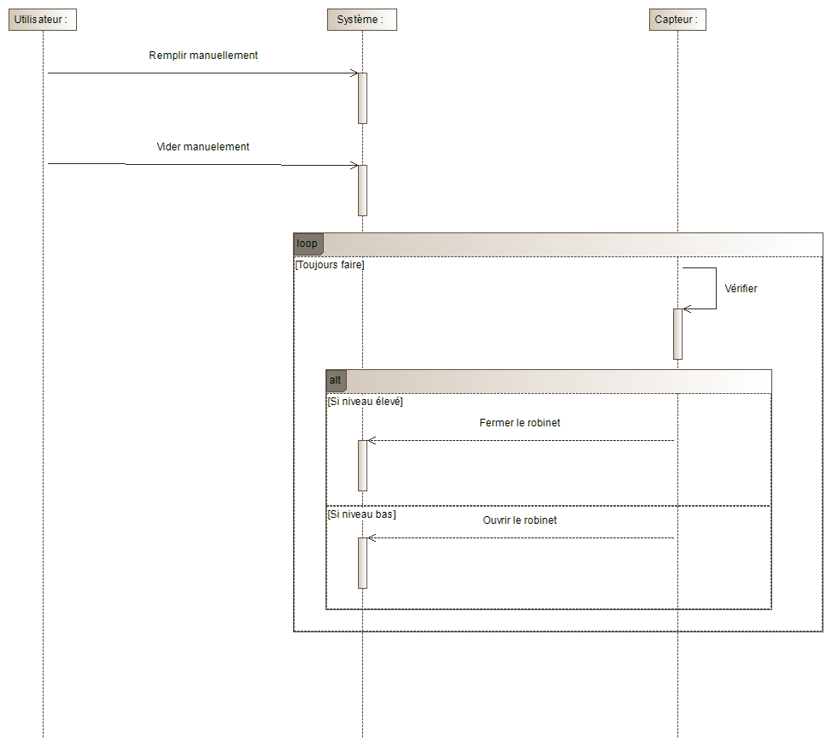

**Diagramme de séquence : Authtentification**

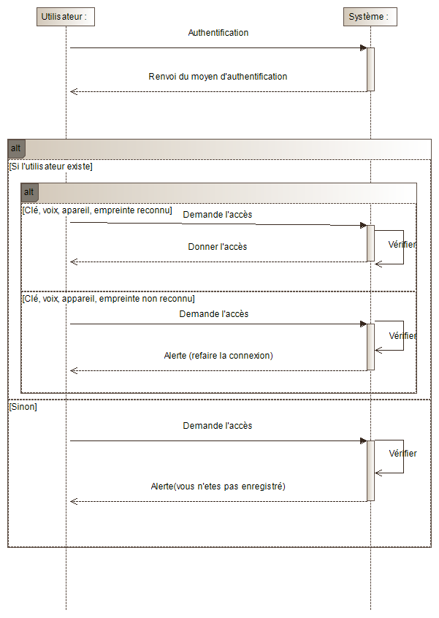

**Descriptions textuelles**

* **Description textuelle du cas d’utilisation : Jardin**

# Identification

Nom : Jardin

Acteur : L’utilisateur

Description : le jardin doit être arrosé au bon moment et notifie l’utilisateur pour tondre la pelouse

Auteur : Membre

Date : 30/11/2022

Préconditions : Les données nécessaires de l’arrosage doivent être prédéfinie

Démarrage : le gazon est sec

# Description des scénarios

* **Scénario nominal**
  1. L’utilisateur vient arroser le jardin manuellement
  2. Le capteur teste toujours l’état du gazon
  3. Le capteur envoi l’information au système
  4. Le système ouvre le robinet d’arrosage
  5. Le capteur vérifie la hauteur du gazon
  6. Le capteur envoi l’information au système
  7. Le système notifie l’utilisateur pour tondre la pelouse

# Scénarios alternatifs

1. Le capteur n’envoi aucune information au système

3.1 Le système ne fait rien

1. Le capteur teste aussi le niveau d’humidité du gazon

5.1 Le capteur envoi aucune information donc le système ne fait rien

# Scénarios d’exception

3 et 5 le capteur envoi une information erroné

# Fin et post-conditions

* **Fin du cas d’utilisation**

Scénario nominal : aux étapes 3 et 5

# Post-conditions

* Lorsque le c.u s’arrête aux étapes 3 ou 5 :  jardin non-arrosé
* Description textuelle du cas d’utilisation : Lumière

# Identification

Nom : Lumière

Acteur : L’utilisateur

Description : La lumière doit être allumé et éteinte selon différant options

Auteur : membre

Date : 05/12/2022

Préconditions : Les données nécessaires son donner par l’utilisateur

Démarrage : Utilisateur rentrer à la maison

# Description des scénarios

* **Scénario nominal**
  1. L’utilisateur passe une commande vocale
  2. La commande est passée du capteur vers le système
  3. Le system vérifie la commande
  4. Le système exécute et envoie un message de succès
  5. Le capteur envoi le niveau de lumière pour un allumage automatique et le réglage du niveau d’éclairage
  6. L’utilisateur vient allumer et éteindre la lumière manuellement

# Scénarios alternatifs

1. Le système vérifie la commande
   1. Le système envoie un message d’erreur et redonne la main à l’utilisateur
   2. L’utilisateur donne un nouvel ordre (3 chances)
   3. Le système vérifie la commande
   4. Le système exécute la commande

# Scénarios d’exception

1. Capteur en panne ne détecte pas l’ordre
2. Panne d’électricité

# Fin et post-conditions

* **Fin du cas d’utilisation**

Scénario nominal : aux étapes 4, 5,6

# Post-conditions

* Lorsque le c.u s’arrête aux étapes 4 ou 5 : aucune réponse
* Description textuelle du cas d’utilisation : Piscine

# Identification

Nom : Piscine

Acteur : L’utilisateur

Description : Le niveau de l’eau doit toujours être optimale

Auteur : Membre Date : 10/12/2022

Préconditions : l’eau doit être disponible

Démarrage : le niveau d’eau a été déstabilisé

# Description des scénarios

* **Scénario nominal**
  1. L’utilisateur vient remplir la piscine
  2. Utilisateur vient vider la piscine
  3. Le capteur teste toujours le niveau de l’eau
  4. Le capteur envoi au système l’information
  5. Système ouvre le robinet

# Scénarios alternatifs

# 3. Le capteur teste a tout moment le niveau d’eau

3.1 Le capteur envoi au système l’information

3.2 Le Système ferme le robinet

# Scénarios d’exception

Le capteur envoi une information erroné

# Fin et post-condition

* **Fin du cas d’utilisation**

Scénario nominal : à l’étape 3

* **Post-conditions**

Lorsque le c.u s’arrête à l’étape 3 : Piscine mal remplit

**Maquette**

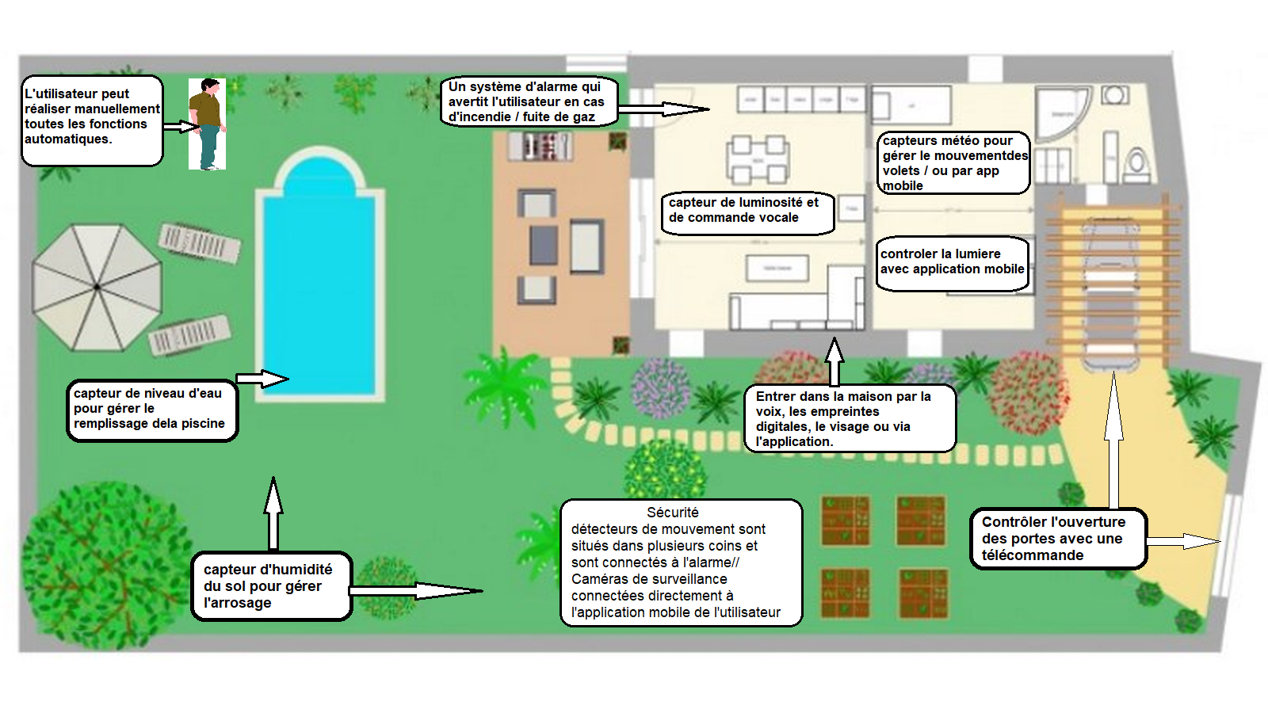

**Application mobile**

* 1. **Connexion**

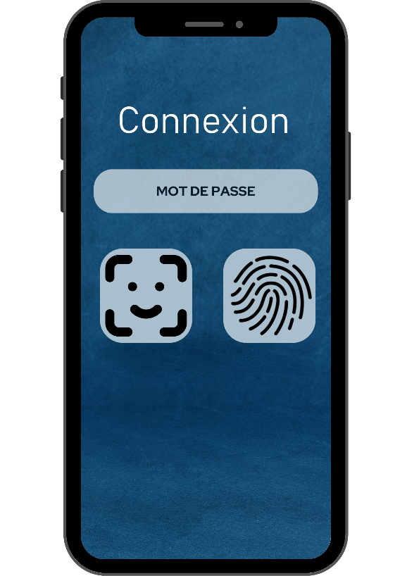

* 1. **Page principale**

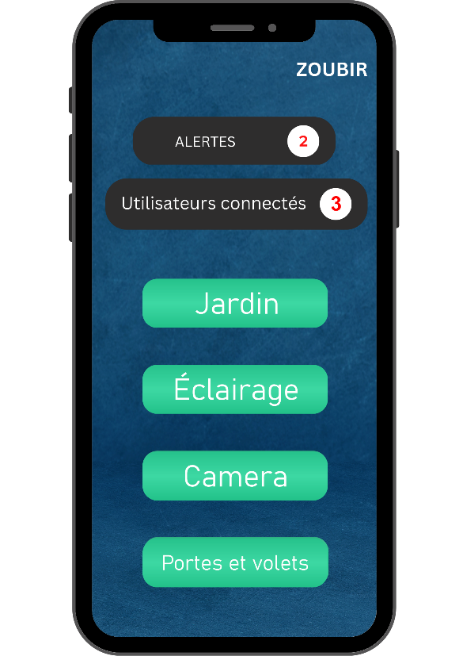

* 1. **Caméras de surveillance**

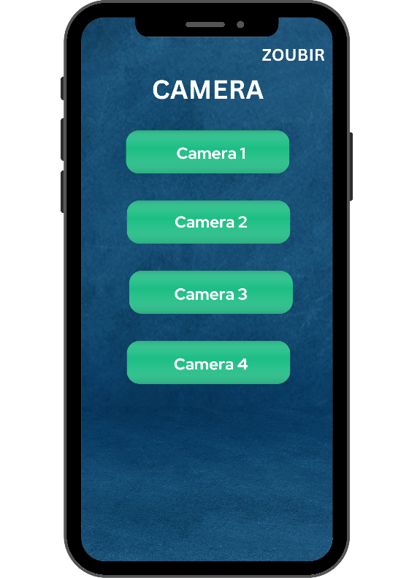

* 1. **Éclairage**

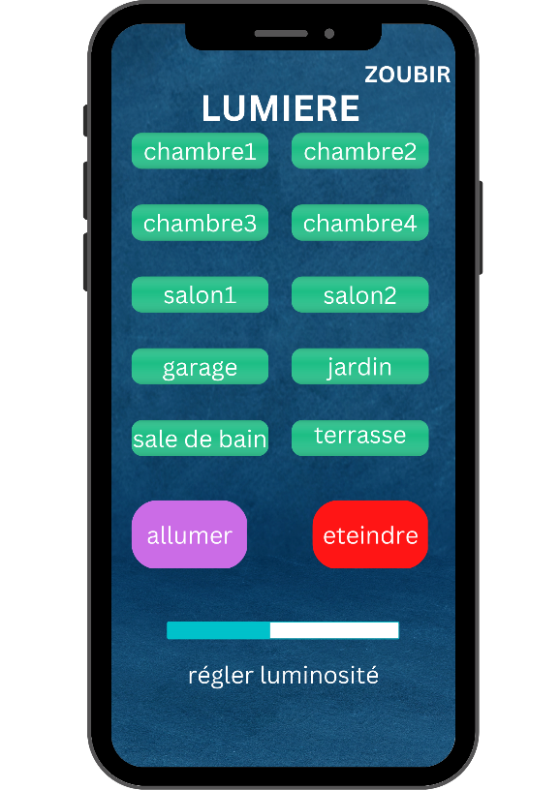

* 1. **Piscine et jardin**

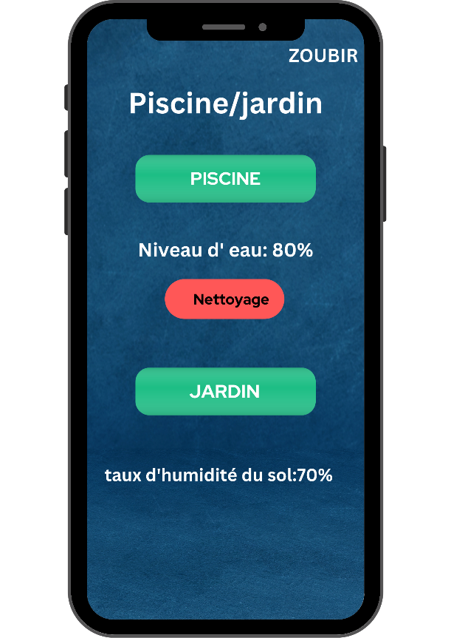

* 1. **Portes et volets**

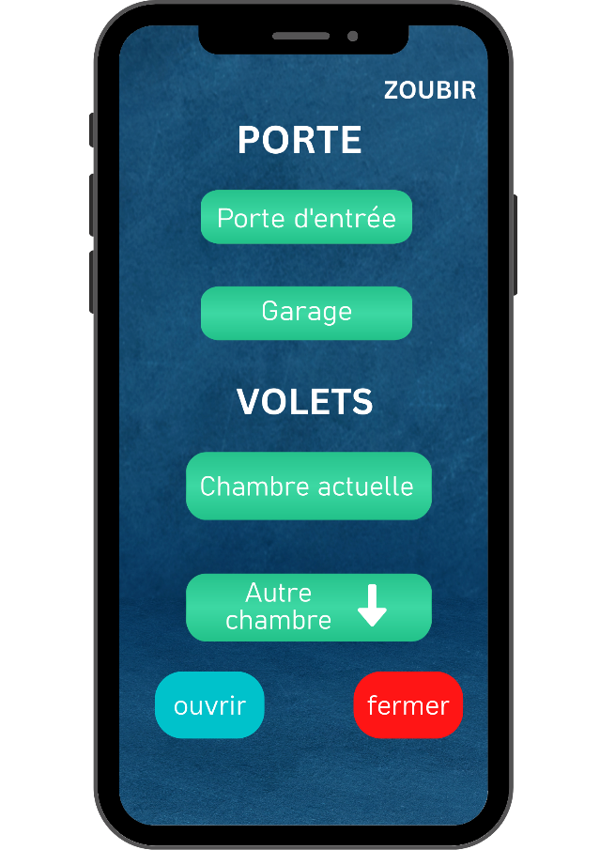

* 1. **Utilisateurs**

